（ 五年级 ） 备课教员：***
第五讲 分数大小的比较
- 教学目标： | 知识目标 | 通过观察、操作、交流掌握同分母分数、异分母分数的比较大小的方法。
- 教学目标： | 能力目标 | 通过小组合作学习，培养合作意识、数学思考与语言表达能力。
- 教学目标： | 情感目标 | 在动手操作、观察比较中，培养勇于探索和自主学习的精神，使之获得运用知识解决问题的成功体验。
二、教学重点： | 掌握分数比较大小的方法。
三、教学难点： | 比较大小的两个分数对应的整体是相同的。
四、教学准备： | PPT
五、教学过程：
第一课时（50分钟）
- 导入（5分)
【设计意图：从图中读出分数并写出来，然后比较这些分数的大小，包含同分母的分数及异分母的分数。引入分数大小的比较的学习。】
师：同学们，看到这幅图，你能用分数表示图中的各颜色部分吗？（点击PPT）
生：……
师：非常棒，那你会比较这些分数的大小吗？（点击PPT）
生：……
师：你们是怎么比较它们的大小的呢？
生：……
师：可是运用通分的方法是不是很复杂，很容易算错呢，所以为了你们能在比
较分数的大小时能又快又准确，今天我们就一起来学习比较分数大小的方
法吧。
【探究新知，引入新课：
我们已经学过了同分母分数及简单的异分母分数的比较，知道运用通分的方法来比较简单的异分母分数，这节课主要学习复杂的分数大小比较的方法。】
【板书课题：分数大小的比较】
二、探索发现授课（40分）
（一）例题1：（10分）
在 里填上“＞”、“＜”或“＝”。
（1）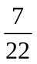 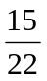 （2）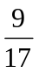 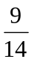 （3）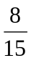 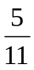 （4） 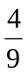
讲解重点：比较同分母分数时，分子大的分数大；分子相同的分数，分母小的
分数大；分子分母都不同的分数，可以与比较大小，从而分辨哪
个分数大，哪个小。
师：同学们，我们一起先来看第一个小题，这两个分数有什么共同特点？
生：它们的分母相同。
师：同分母分数是如何比较大小的？
生：分母相同比分子，分子大的分数大。
师：那么这两个分数哪个大呢？
生：
师：我们再来看第二小题，这两个分数有什么特点呢？
生：它们的分子相同。
师：是的，分子相同，我们该如何比较大小呢？
生：……
师：除了通分外，我们找找还有什么好的方法？我们一起来看3组分数。和，
和，和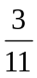，同学们运用通分的方法比较这3组分数的大小，说说你有
什么发现？
生：分数的分子相同，分母小的分数大。
师：没错，所以在比较分子相同的分数时，分母小的分数反而大。所以第二小
题填大于号还是小于号？
生：小于号。
师：恩，我们再一起来看第三小题，这两个分数的分子分母都不相同，该怎么
比较呢？
生：……
师：我们试着将这两个分数与比较看看，看你有什么发现？
生：大于，小于
师：是的，通过与这个中介比较，那么大于肯定会大于，所以这一题
填大于号。第四小题的分子分母也是都不相同的，我们再来试试看另外一
种方法，将第一个分数的分子与第二个分数的分母相乘，将第二个分数的
分子与第一个分数的分母相乘，比较这两个积，哪个积大，哪个分数就大。
哪个大？
生：第一个。我们来验证看看做得对不对，同学们再用通分的方法比较看看。
哪个大呢？
生：还是第一个。
师：是的，非常好。我们把这种分子分母交叉相乘比较的方法就叫做交叉相乘
比较法。那么大家一起做一做接下来的练习一。
板书：
< < > >

练习1：（5分）
用合适的方法比较下列分数的大小。
 3 3 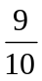

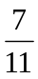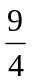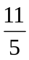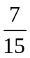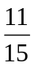
分析：
比较同分母分数时，分子大的分数大；分子相同的分数，分母小的分数大；分子分母都不同的分数，可以与比较大小，从而分辨哪个分数大，哪个小。
板书：
< > > < > <

- 例题2：（10分）
把下列各数按从小到大的顺序排列。
8 8 8.8 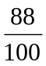
讲解重点：比较大小的数中有小数，又有分数，将分数化为小数，或将小数化
为分数再比较。
师：仔细读题，这一题我们该如何比较大小呢？有整数，有分数，还有小数。
生：……
师：是的，可以将分数化成小数，那么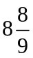化成小数是多少呢？
生：8.88……，是无限循环小数。
师：那我们就将它约到十分位，为8.9。化成小数是多少呢？
生：0.88.
师：那么现在分数都化成了小数，你们会比较了吗？
生：会。0.88<8<8.8<8.9
师：是的，非常好，也就是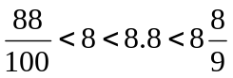。
板书：
师：在比较几个数的大小时，既有小数，又有分数，除了将分数化成小数外，
还可以将小数化成分数再比较。我们要学会分数与小数之间的互化。
练习2：（5分）
将下列各数按从大到小的顺序排列。
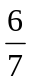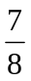
分析：
当分数的分子与分母的差都为1的分数进行比较大小时，先用1分别减去这些分数得到差，再比较他们的差，差大的分数反而小。
板书：
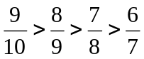

- 小结：（5分）
比较同分母分数时，分子大的分数大；分数的分子相同，分母小的分数大；分子分母都不同的分数，可以与比较大小，从而分辨哪个分数大，哪个小。
比较大小的数中既有小数，又有分数，将分数化为小数，或将小数化为分数再比较。
第二课时（50分）
- 复习导入（3分）
【设计意图：通过故事将学生带入情境，给学生一种代入感，为这一节课要讲解的知识做一个铺垫。】
师：今天老师听说了一件很有趣的事情，你们想不想知道？
生：……
师：事情呢是这样的。博士给阿派他们安排了一项任务，有一块教室地需要打
扫，于是博士将这块地平均分成三份，欧拉、米德、阿派每人各打扫一份。
于是米德和欧拉认真地扫地拖地，干得十分卖力，只有阿派扫一会儿休息
一下，扫一会儿又跑出去玩一下，20分钟以后，博士带来了一些蛋糕分给
勤劳的小朋友们吃，博士给欧拉和米德分了4块蛋糕，可是只给阿派分了2
块。阿派不开心，问博士为什么自己要比他们少，博士笑着说：“米德和
欧拉都认真地打扫了自己任务的，可是你还剩下没打扫，所以你只能
得到2块蛋糕。”阿派听完，挠挠头，心里想着：博士就是偏心，明明比
大，我比他们干得多，却给我的蛋糕少一点。
师：同学们，你们觉得博士偏心吗？
生：……
师：是的，阿派是用自己没打扫的与米德他们打扫的比较了，这是不对的，
应该用阿派打扫的（1-）与比较，你们说到底谁打扫得多？博士偏心
了吗？
生：米德他们打扫得多，博士没有偏心。
师：是的，在进行比较的时候，要找对对象。这节课我们再来学习分数大小的
比较。
二、探索发现授课（42分）
（一）例题3：（10分）
阿派、米德、欧拉3人看同一本书。阿派看了这本书的，米德看了这本书的，欧拉看了这本书的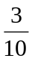，这时谁剩下的页数最多？
讲解重点：比较一个量的大小、多少时，要找对应量的对应分数。或者比较谁
剩下没看的页数多，可以比较谁看得最少，看得最少，那么剩下的
也就最多。
（请一位学生读题）
师：你知道题目要我们求什么吗？
生：谁剩下的页数最多。
师：那么题中有没有告诉我们每人剩下的页数？
生：没有。
师：已知条件是什么呢？
生：……
师：那我们接下来该怎么做呢？
生：求出他们每人还剩多少没看？
师：怎么求？
生：用总的减去看了的，就是剩下没看的。
师：他们看的是同一本数，单位“1”是相同的，可以直接求。那么求出来三人
分别还剩多少呢？
生：阿派还剩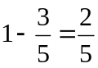，米德还剩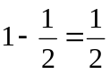，欧拉还剩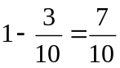。
师：非常好，那么谁剩下的最多，怎么知道呢？
生：比较三个数的大小，哪个分数大，就是谁剩下的最多。
师：是的，你们自己比较看看。
生：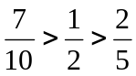，欧拉剩下的页数最多。
师：是的。那么我们还有别的方法可以来求吗？
生：……
师：同学们想想，他们看的是同一本书，如果谁看的页数最多，那么剩下的就
是最少，相反的，谁剩下的最多，那么他看的就是最少。
生：是的。
师：那么我们只要找出谁看的最少就可以知道谁剩下的最多。那我们一起来比
比看谁看的最少。
生：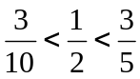，欧拉看的最少。
师：那么就是欧拉剩下的最多。和我们的第一种方法求得的结果是相同的。所
以我们要学会换位思考，从不同的方面考虑问题。
板书：
答：欧拉剩下的页数最多。

练习3：（5分）
有甲、乙、丙三个射击运动员练习射击，三人各射出10、15、20发子弹，分别打中靶子7、13、17次，请问谁的射击成绩最好？
分析：
求出三人的命中率，谁的命中率高，谁的成绩就最好。
板书：
7÷10=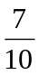 13÷15=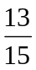 17÷20=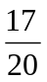
<<
答：乙的射击成绩最好。

（二）例题4：（12分）
比较分数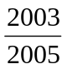和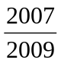的大小。
讲解重点：当两个分数的分子与分母的差相同时，分母大的分数大。
师：同学们，这两个分数的分母是互质的，但是分母都比较大，通分做计算量
很大，且容易算错。我们想想有没有什么简便方法可以比较它们的大小呢？
生：……
师：同学们仔细观察这两个分数的分子分母看看有没有什么发现。
生：2005-2003=2,2009-2007=2
师：是的，这就是我们的突破口，两个分数分子与分母的差都是相同的。同学
们还记得，分子相同的分数是如何比较大小的吗？
生：分子相同，分母小的分数大。
师：嗯，那我们用1分别减去这两个分数，得到多少呢？
生：1-=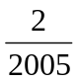，1-=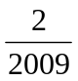
师：这两个差谁大呢？
生：
师：我们例题3就学了，与1的差越大，那么这个分数就怎样？
生：小。
师：是的，所以哪个分数小呢？
生：
师：嗯。当两个分数的分子与分母的差相同时，分母大的分数大。
板书：
<

练习4：（5分）
将下列4个分数按从小到大的顺序排列起来。
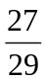，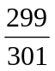，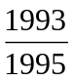，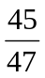
分析：
当两个分数的分子与分母的差相同时，分母大的分数大。
板书：
1-=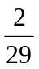 1-=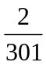 1-=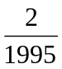 1-=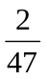
因为<<<，所以<<<

例题5：（选讲）
比较分数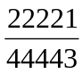和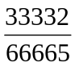的大小。
讲解重点：将两个分数的分子乘2，这样两个分数分子与分母的差相同，那么分
母大的分数大。
师：同学们，有没有被这两个分数吓一跳，分子分母都很大。我们仔细看看它
们的分子分母，看看有没有什么关系。
生：如果分母减1，就是分子的两倍。
师：非常棒，那么同学们将两个分数的分子都乘2，再看看有什么发现。
生：分子与分母的差都为1.
师：是的，那这样就变成例题4的题型了，同学们会做吗？
生：会。
板书：
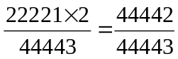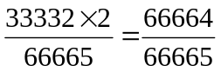
1-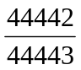=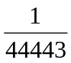 1-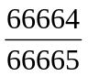=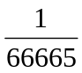
因为>，所以<
师：非常好，当我们发现分母减1是分子的2倍时，将分子乘2，再来求解。同
学们课后自己再去求证，看当分母减1是分子的3倍、4倍时是不是也可以
这么做。我们先来做练习5。

练习5：（选做）
将下列3个分数按从大到小的顺序排列起来。
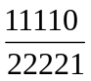，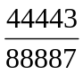，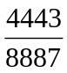
分析：
将两个分数的分子乘2，这样两个分数分子与分母的差相同，那么分母大的分数大。
板书：
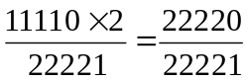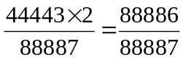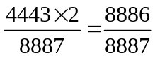
1-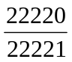=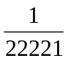 1-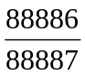=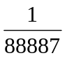 1-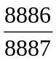=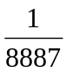
因为<<，所以>>

- 总结：（5分）
分母相同，分子大的分数大。
分子相同，分母小的分数大。
当几个分数的分子与分母的差相等时，分母大的分数大。
几个分数中既有分数，又有小数，将小数化成分数，或将分数化成小数再比较大小。

- 随堂练习：
- 把下列每组中的三个分数按从小到大的顺序排列起来。
、、 、、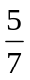 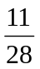、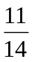、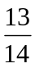
板书：
＜＜ ＜＜ ＜＜

2. 比较下列各组分数的大小。
1 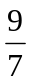 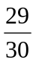 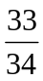 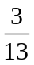 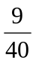
板书：
＞ ＜ ＞

3. 做同一种零件，甲5小时加工31个，乙4小时加工23个，丙3小时加工17
个，谁每小时加工的个数最多？
板书：
甲：31÷5=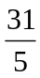=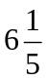（个） 乙：23÷4=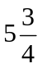（个）
丙：17÷3=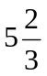（个） 甲＞乙＞丙
答:甲每小时加工的个数最多。

4. 比较下列各组两个分数的大小。
和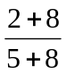 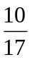和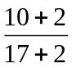
板书：
＜ 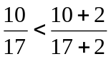

- 比较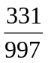与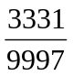的大小。
板书：
×3=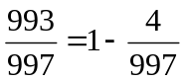，×3=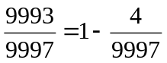
因为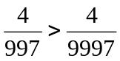，所以＜

家庭作业
主管评价
主管评分
课后反思  （不少于60字） | 整体效果
课后反思  （不少于60字） | 设计不足之处
课后反思  （不少于60字） | 设计优秀之处

